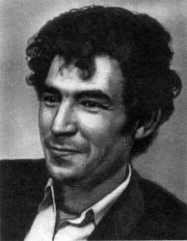
Аттил (Никитин) Алексей Васильевич
(04.04.1943-12.12.1979 гг).
Чувашский писатель, переводчик.
Родился в д. Старое Ахпердино (Кивӗ Ахпӳрт) Канашского района Чувашской Республики.
А. Аттил – выпускник Чувашского государственного педагогического института (ныне университет) им. И.Я. Яковлева. Преподавал чувашский язык и литературу, русский язык в Шакуловской средней школе Канашского района. Работал в редакции Комитета по телевидению и радиовещанию.
Известен как поэт и переводчик. Его стихи были опубликованы в коллективных сборниках «Виҫӗ хӗлӗх» (Три струны), «Хӗвел пайӑрки» (Луч солнца) и др. Перевел на чувашский язык произведения Б. Пастернака, А. Фета, Ф. Тютчева, Р. Рильке. Отдельно его лирика была издана в книге «Илем» (Красота).

